KATALOG INFORMACIJ JAVNEGA ZNAČAJA
OSNOVNE ŠOLE JOSIPA VANDOTA
KRANJSKA GORA

- Osnovni podatki o katalogu
Naziv zavoda: Osnovna šola Josipa Vandota Kranjska Gora
Koroška ulica 12
4280 Kranjska Gora
telefon tajništvo: (04) 5884 850
fax: (04) 5884851
E-pošta: osjvkg.tajnistvo@siol.net
spletna stran: http://www.osjv-kranjskagora.si

Odgovorna uradna oseba: mag. Milan Rogelj, ravnatelj

Datum prve objave kataloga: 1. 9. 2020

Datum zadnje spremembe kataloga: 1. 9. 2021

Katalog je dostopen na spletnem naslovu: http://www.osjv-kranjskagora.si

Druge oblike kataloga: Katalog je v tiskani obliki dostopen v tajništvu zavoda vsak delovni dan od 8. do 13. ure.

2. Splošni podatki o zavodu in informacijah javnega značaja, s katerimi razpolaga

- a Organigram in podatki o organizaciji zavoda

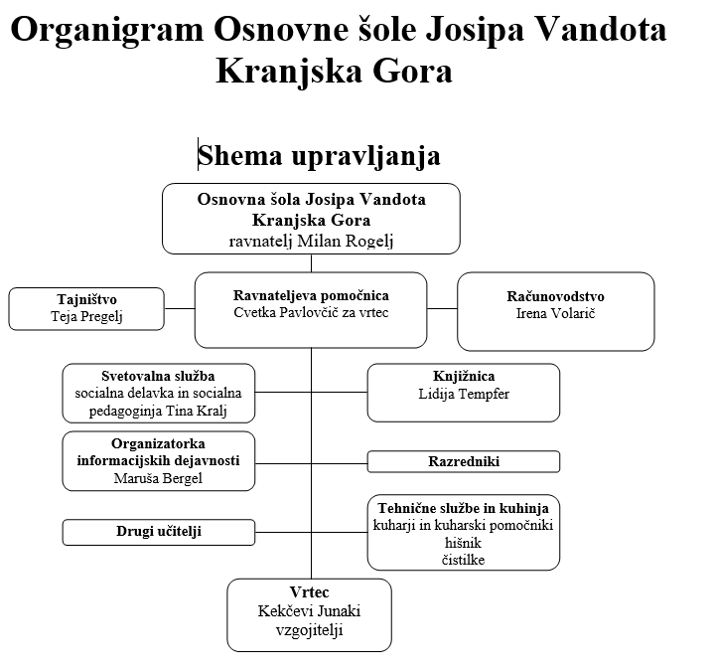

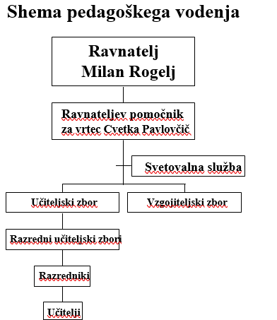

Kratek opis delovnega področja zavoda:
Z Odlokom o ustanovitvi javnega vzgojno-izobraževalnega zavoda Občina Kranjska Gora ustanavlja na področju osnovnega šolstva ter vzgoje in varstva predšolskih otrok javni vzgojno-izobraževalni zavod Osnovna šola Josipa Vandota Kranjska Gora, ki je pravni naslednik vzgojno-izobraževalnega zavoda Osnovna šola Kranjska Gora.

Vrtec Kekčevi junaki pri OŠ Josipa Vandota Kranjska Gora je javni vrtec, katerega ustanoviteljica je Občina Kranjska Gora.
Dejavnost vrtca je vzgoja, izobraževanje in varstvo predšolskih otrok.
Vrtec deluje na treh lokacijah. Pet oddelkov vrtca je v matičnem vrtcu, v Vrtcu Kekčevi junaki pri OŠ Josipa Vandota Kranjska Gora, en oddelek je v prostorih OŠ Josipa Vandota Kranjska Gora in en oddelek v enoti vrtca v Vrtcu Rateče.

Seznam vseh notranjih organizacijskih enot:

- Osnovna šola Josipa Vandota Kranjska Gora
Koroška ulica 12
4280 Kranjska Gora

Skrajšano ime: OŠ Josipa Vandota Kranjska Gora

mag. Milan Rogelj, ravnatelj

- Vrtec Kekčevi junaki pri OŠ Josipa Vandota Kranjska Gora
Koroška ulica 12
4280 Kranjska Gora

Cvetka Pavlovčič, mag. inkluzivne pedagogike, dipl. vzg. pred. otrok, vodja vrtca
telefonska številka: (04) 5884 862
Elektronski naslov - vodja vrtca: vrtec.kr.gora@gmail.com
spletna stran: https://vrtec-kekcevijunaki.si/ecms/index.php?page=index

Oddelek v osnovni šoli - skupina Kekci: 041 650 693
Oddelki v vrtcu - skupine: Sovice, Storžki, Pastirčki, Rožleti: (04) 588 48 54

- Vrtec Rateče
Rateče 18
4283 Rateče - Planica

Telefonska številka: (04) 5876 050

2. b Kontaktni podatki uradne osebe (oseb), pristojnih za posredovanje informacij javnega značaja

Pristojna oseba: mag. Milan Rogelj, ravnatelj

Osnovna šola Josipa Vandota Kranjska Gora
Koroška ulica 12
4280 Kranjska Gora

telefon tajništvo: (04) 5884 850
fax: (04) 5884851
E-pošta: osjvkg.tajnistvo@siol.net

2. c Seznam glavnih predpisov z delovnega področja organa s povezavami na vsebino posameznega predpisa v Pravno-informacijskem sistemu Republike Slovenije (v nadaljnjem besedilu: PIS) in registru predpisov Evropske unije

- Zakon o zavodih
- Zakon o organizaciji in financiranju vzgoje in izobraževanja
- Zakon o šolski inšpekciji
- Zakon o delovnih razmerjih
- Zakon o javnih uslužbencih
- Kolektivna pogodba za negospodarske dejavnosti v RS
- Zakon o sistemu plač v javnem sektorju
- Pravilnik o napredovanju zaposlenih v vzgoji in izobraževanju v nazive
- Pravilnik o strokovnem izpitu strokovnih delavcev na področju vzgoje in izobraževanja
- Kolektivna pogodba za dejavnost vzgoje in izobraževanja v Republiki Sloveniji
- Pravilnik o uvrstitvi delovnih mest direktorjev s področja šolstva, znanosti in športa v plačne razrede znotraj razponov plačnih razredov
- Pravilnik o upravljanju učbeniških skladov
- Zakon o varstvu osebnih podatkov
- Zakon o dostopu do informacij javnega značaja
- Zakon o splošnem upravnem postopku
- Zakon o osnovni šoli
- Zakon o vrtcih
- Pravilnik o preverjanju in ocenjevanju znanja ter napredovanju učencev v osnovni šoli
- Pravilnik o dokumentaciji v OŠ
- Pravilnik o dokumentaciji v vrtcih
- Pravilnik o šolskem koledarju za OŠ
- Pravilnik o zbiranju in varstvu osebnih podatkov na področju osnovnošolskega izobraževanja
- Pravilnik o zbiranju in varstvu osebnih podatkov na področju predšolske vzgoje
- Pravilnik o publikaciji o OŠ
- Pravilnik o publikaciji vrtca
- Pravilnik o pravicah in dolžnostih učencev v osnovni šoli
- Pravilnik o podrobnejših pogojih za organizacijo nivojskega pouka v 9-letni osnovni šoli
- Pravilnik o preverjanju in ocenjevanju znanja ter napredovanju učencev v 9-letni osnovni šoli
- Pravilnik o dokumentaciji v 9-letni osnovni šoli
- Pravilnik o nacionalnem preverjanju znanja v osnovni šoli
- Pravilnik o izobrazbi učiteljev in drugih strokovnih delavcev v izobraževalnem programu osnovne šole
- Pravilnik o financiranju šole v naravi
- Pravilnik o subvencioniranju šolske prehrane učencev v osnovnih šolah
- Pravilnik o metodologiji za oblikovanje cen programov v vrtcih, ki izvajajo javno službo
- Pravilnik o plačilih staršev za program v vrtcih

Glavni predpisi so objavljeni na spletišču Pravno-informacijskega sistema Republike Slovenije (PIS) http://www.pisrs.si/Pis.web/ , straneh Ministrstva za izobraževanje, znanost in šport https://www.gov.si/drzavni-organi/ministrstva/ministrstvo-za-izobrazevanje-znanost-in-sport/zakonodaja/

Predpisi Evropske Unije so dostopni na
http://eur-lex.europa.eu/homepage.html?locale=sl.

Predpisi lokalnih skupnosti:
https://obcina.kranjska-gora.si/

Druge povezave na državne registre:

    - Zavod republike Slovenije za šolstvo: http://www.zrss.si
    - Državni izpitni center: http://www.ric.si

2.d Seznam sprejetih in predlaganih strateških in programskih dokumentov ter pomembnejša poročila, stališča, mnenja
Seznam strateških in programskih dokumentov:
    - Letni delovni načrt (LDN) šola, vrtec
    - Letno poročilo o realizaciji LDN za OŠ in vrtec in poročilo o samoevalvaciji
    - Šolska publikacija
    - Publikacija vrtca
    - Vzgojni načrt šole

Razpisno dokumentacijo in objave pripravljamo skladno s predpisi o urejanju javnega naročanja. Javna naročanja so objavljena na portalu javnih naročil:
https://www.enarocanje.si/
Splošni akti zavoda:
    - Odlok o ustanovitvi javnega vzgojno-izobraževalnega zavoda Osnovna šola Kranjska Gora
    - Pravilnik o sistemizaciji delovnih mest
    - Hišni red in dopolnitev
    - Pravila šolskega reda
    - Pravila o šolskem skladu
    - Pravila o šolski prehrani
    - Pravila o prilagajanju šolskih obveznosti
    - Izjava o varnosti z oceno tveganja
    - Register tveganj
    - Pravilnik o pečatih
    - Ukrepi za zaščito delavcev pred nadlegovanjem in trpinčenjem
    - Pravilnik o računovodstvu
    - Kurikulum za vrtce
    - Poslovnik o delu sveta zavoda
    - Poslovnik o delu sveta staršev
2. e Katalog upravnih, sodnih ali zakonodajnih postopkov oziroma drugih uradnih ali javnih storitev, ki jih organ vodi oziroma zagotavlja svojim uporabnikom
Vrste postopkov, ki jih vodi organ:
    - Vodenje in izpeljava postopka vpisa in sprejema otrok v vrtec,
    - Vpis v prvi razred,
    - Sodni postopki zaradi izterjave dolga pri starših,
    - Napredovanje delavcev v nazive in plačne razrede,
    - Status učenca, ki se vzporedno izobražuje oziroma učenca, ki se aktivno ukvarja s športom,
    - Postopek imenovanje ravnatelja,
    - Izdaja dokumentov in listin,
    - Odločanje o zahtevi za dostop do informacije javnega značaja

2. f Seznam javnih evidenc, s katerimi organ upravlja

Zavod ne upravlja z javnimi evidencami.

2. g Seznam drugih informatiziranih zbirk podatkov

Seznam zbirk

3. OPIS NAČINA DOSTOPA DO INFORMACIJ JAVNEGA ZNAČAJA PRI ZAVODU

Informacije so fizično dostopne vsak delavnik v tajništvu v času uradnih ur. Uradne ure so vsak delovni dan od 8. do 13. ure.
Dostop do informacij za ljudi s posebnimi potrebami je omogočen skladno z 12. in 15. členom Uredbe o posredovanju in ponovni uporabi informacij javnega značaja (Uradni list RS, št. 24/16), dostopne na: http://www.pisrs.si/Pis.web/pregledPredpisa?id=URED6941

Invalidne osebe imajo do tajništva dostop z osebnim dvigalom.

4 STROŠKOVNIK

Zavod zaračunava materialne stroške posredovanja informacij javnega značaja na podlagi 16., 17. in 18. člena Uredbe o posredovanju in ponovni uporabi informacij javnega značaja (Uradni list RS, št. 24/16). Za posredovanje informacij lahko organ prosilcu zaračuna le materialne stroške, kadar ti presegajo 20 evrov (z vključenim DDV).

- MOREBITNI STROŠKOVNIK ZA PONOVNO UPORABO, CENIK- ALI DRUGI POGOJI ZA PONOVNO UPORABO INFORMACIJ JAVNEGA ZNAČAJA

Prosilcu se posredovanje informacij zaračuna skladno z Uredbo o posredovanju in ponovni uporabi informacij javnega značaja.

- SEZNAM NAJPOGOSTEJE ZAHTEVANIH INFORMACIJ JAVNEGA ZNAČAJA
    - Informacije o vpisu otroka in ter možnosti za sprejem v vrtec,
    - Informacije o ekonomski ceni programa v vrtcu,
    - Informacije o vrsti programov,
    - Informacije o projektih, in obogatitvenih dejavnostih v vrtcu,
    - Informacije o dodatnih dejavnostih v vrtcu,
    - Informacije o prehrani v vrtcu,
    - Informacije o poslovnem času vrtca,
    - Urniki oddelkov.
Doslej še nismo prejeli nobene zahteve po dostopu informacij javnega značaja.

